# Opgave 6: Queue

In deze opdrachten moesten we een queue maken bestaande uit een bepaald soort object. De queue had bepaalde methods waaronder de basismethods: elementen toevoegen achteraan de queue (enqueue) en vooraan een element van de queue afhalen (dequeue).

# Interface

Het interface gedeelde van de opdracht hadden we gekregen en ziet er uit als volgt:

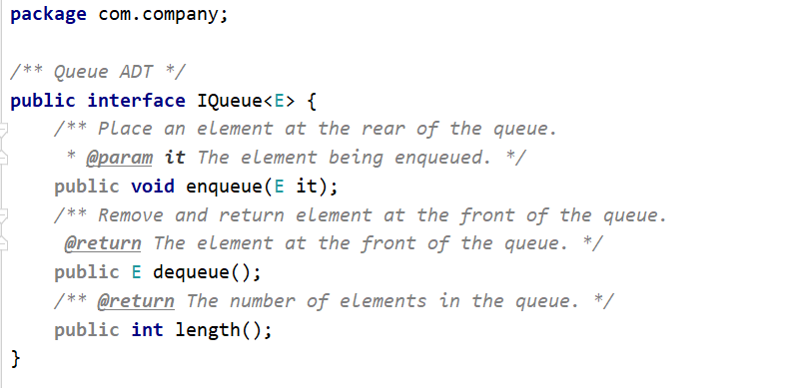

De queue

We beginnen met het schrijven van de classe queue, hierbij schrijven we ook dat de interface van hiervoor wordt geïmplementeerd. We geven ook aan de queue mee over wat type elementen we er in gaan steken (E).

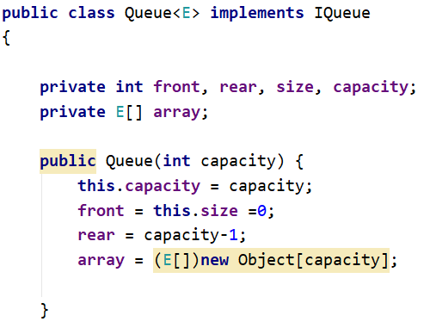

Een paar integers die we gaan nodig hebben zijn front, rear, size en capacity. Tevens hebben we ook een array met elementen van het type E (hiervoor al gedefinieerd) .

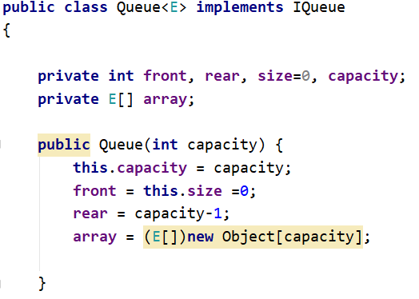

In de constuctor geven we de capaciteit van de rij mee, dit zegt hoeveel elementen er maximaal in de queue mogen worden opgeslagen. We geven ook de plaats van het begin van de rij aan met front (is nul) en ook het einde can de rij, rear. Dan maken we een array die capaciteit groot is en gevuld zal worden met elementen van het type E.

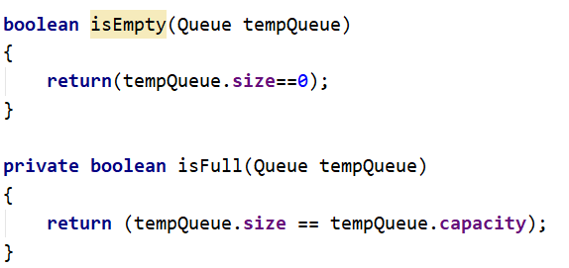

De twee methods hierboven geven meer informatie over de queue, isEmpty zal een boolean teruggeven waarin er wordt gezegd of de rij leeg is. Dit doen we door te kijken of de size (het aantal element in de array) gelijk is aan nul.

De tweede method die we toevoegen is het tegenovergestelde, we kijken of de rij vol zit door te kijken of het aantal elementen die er nu in zitten evenveel is als het maximum elementen die er in mogen zitten (capacity).

# Enqueue

Hier gaan we elementen achteraan de rij toevoegen.

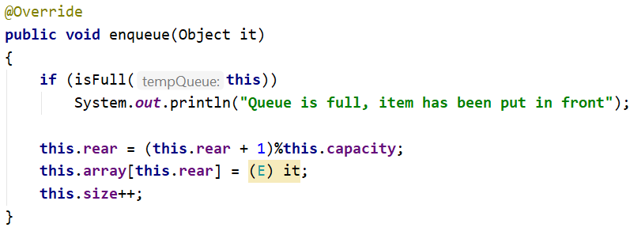

We gaan eerst kijken of de rij niet vol zit, is dit wel het geval dan printen we een berichtje af. Is dit niet het geval dan wordt het nieuwe einde van de rij het vorige plus 1 met daarvan de modulo van de capaciteit. Dit doen we zodat als de rij vol zit het nieuwe element vooraan wordt gezet. Daarna voegen we het nieuwe element it in in de array op de plaats van het nieuwe einde. We geven ook nog mee dat de grootte van de rij met 1 wordt vergroot.

# Dequeu

Hier halen we elementen vooraan de rij er terug af. We krijgen dan ook het object zijn informatie te zien dat vooraan stond.

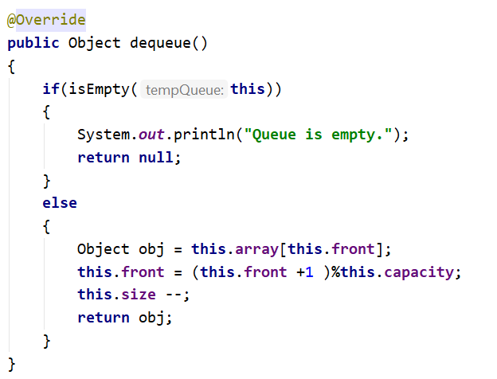

Hier gaan we eerst kijken of de queue niet al leeg is, we sturen een bericht als dit het geval zou zijn en dan stopt de method, we geven niets terug naar buiten. Is dit niet dan wordt het object dat we teruggeven degene die op plaats front staat van de array. Daarna verklaren we weer wat de nieuwe front wordt en maken we de size kleiner met 1. We geven dan ook het object terug met return.

# Length

Een derde method is length, deze zal een integer teruggeven die ons verteld hoe groot de queue is.

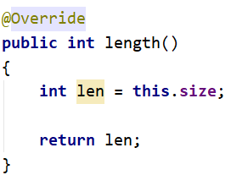

# Testen

Voor het nakijken van de queue heb ik zoals w vorig jaar deden een testclasse gemaakt die nagaat of we de juiste waarden terugkrijgen.

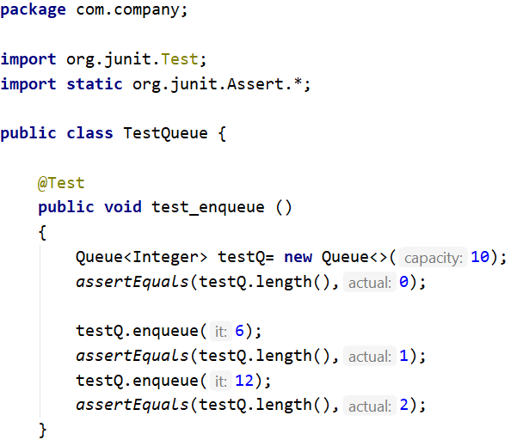

We testen hier eerst de methode enqueue. We maken een queue met elementen van het type Integer en geven het een capaciteit van 10.

We gebruiken de method length en we willen 0 terugkrijgen omdat de rij nog leeg is. We steken de waarde 6 toe aan de rij met enqueue en we willen nu dat de lengte van de rij gelijk is aan 1. Dit doen we nog eens met waarde 12.

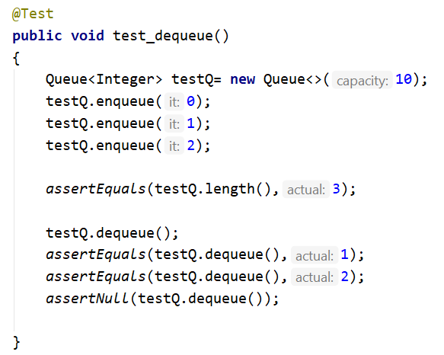

Een tweede test dat we doen is voor de dequeue method. We maken eerst een rij aan en vullen respectievelijk met de waarden 0,1,2. We kijken dan of de lengte inderdaad gelijk is aan drie. We gaan eerst één keer dequeuen waarbij de waarde 1 nu vooraan zou moeten staan. We testen dit met assertEquals of we bij de volgende dequeue 1 terugkrijgen. Op het einde gaan we ook na of we niets terugkrijgen als we de method dequeue gebruiken wanneer de rij leeg is.

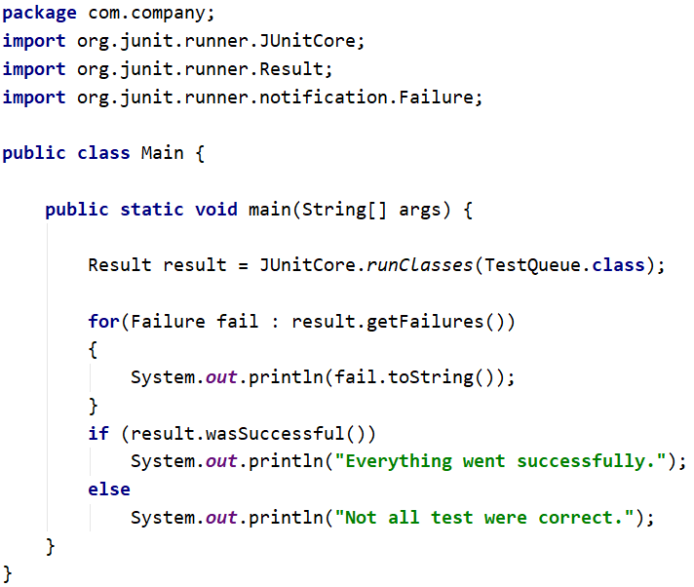

In de main slaan we de resultaten van de testklasse op in result. Met een for each lus gaan we over alle falen die we uit de resultaten halen en laten deze afprinten.

Wanneer alles correct is verlopen laten we dat even weten met een message. Bij het runnen van het programma krijgen we volgende als output.



De eerste zin komt van wanneer we op een lege rij de method dequeue toepasten. De tweede zin verteld ons dat alle test succesvol zijn verlopen en dat de queue werkt zoals gehoopt!